«Ребенок – главный пассажир!»

С 17 по 27 марта по всей республике проходит профилактическая акция «Ребенок – главный пассажир!», которая направлена на повышение уровня дорожно-транспортной безопасности юных пассажиров. Также проведение с 20 по 24 марта 2023 года недели детской безопасности, направленной на предупреждение ДТП с участием несовершеннолетних.
За 2 месяцев 2023 года на дорогах республики с участием детей произошло 34 ДТП, 3 ребенка погибли, 38 получили травмы. Большинство несовершеннолетних (22 ребенка) стали участниками ДТП, являясь пассажирами транспортного средства. 3 юных пассажира погибли, 19 травмированы.
В текущем году на дорогах Могилевской области зарегистрировано 2 дорожно-транспортных происшествия, в которых 2 детей получили травмы. Данные аварии произошли с участием маленьких пассажиров.
Судьбу ребенка в аварийной ситуации определяет то, как он сидит в автомобиле.
5 марта около 17:45 на улице Крупской в Могилеве водитель автомобиля «Renault» проявил невнимательность и совершил столкновение с остановившемся впереди автомобилем «Lada», в результате ДТП 9-летняя пассажирка «Renault», которая находилась на переднем сиденье, получила травмы.
Сегодня, когда в большинстве семей есть свои автомобили и родители ежедневно совершают поездки с детьми остро стоит проблема защиты ребенка в случае дорожно-транспортного происшествия. И речь идет не только об обязательном использовании автокресла и ремней безопасности. Жизнь и здоровье маленького человечка в автомобиле полностью зависит от поведения взрослого за рулем. Именно поэтому водителю следует полностью исключить рискованные маневры, ведь в машине с ним самый главный и самый важный пассажир – ребенок!
Перевозка детей в возрасте до 5 лет в легковом автомобиле должна осуществляться с обязательным использованием детских удерживающих устройств, соответствующих весу и росту ребенка. Детей от 5 до 12 лет необходимо перевозить с использованием удерживающих устройств или иных средств (бустеров, специальных подушек для сидения, дополнительных сидений), позволяющих безопасно пристегнуть ребенка с помощью ремней безопасности, предусмотренных конструкцией транспортного средства. При этом важно правильно зафиксировать ребенка ремнем безопасности: диагональный ремень должен проходить через плечо и грудную клетку и не соскальзывать на шею.
Оставлять детей в движущемся автомобиле вообще не пристёгнутыми также нельзя. А тем более разрешать им вставать на ноги, перемещаться по салону, становиться на колени на заднем или на переднем пассажирских сиденьях – при экстренном торможении или столкновении ребёнок может получить травму или даже погибнуть.
При выборе детского автокресла отдавайте предпочтение моделям, соответствующим возрасту и весу малыша. Не берите детское кресло на вырост.
За неиспользование детского удерживающего устройства в случаях, когда оно обязательно, предусмотрен штраф в размере до 4 базовых величин. В случае повторного такого нарушения в течение года – штраф от 2 до 8 базовых величин.
Скоро у школьников начнутся каникулы, а в это время проблема детского дорожного травматизма становится особенно актуальной. У детей появится масса свободного времени, большую часть которого они, если повезет с погодой, проведут на улице. В такие моменты родители не всегда имеют возможность контролировать досуг своих детей.
Родителям необходимо напомнить детям о строгом соблюдении ПДД. Переходить дорогу необходимо по пешеходному переходу на разрешающий сигнал светофора, но прежде чем начать движение, необходимо убедиться в том, что все водители остановились.
Дети непредсказуемы на дороге. Как правило, именно детям свойственно перебегать дорогу по «зебре». Напомните им, что дорогу нельзя перебегать, нужно переходить спокойно.
Весьма обманчивым может быть и автомобиль, движущийся на небольшой скорости. «Машина едет медленно, успею перебежать», - думает ребенок – и попадает под колеса. Медленно движущаяся машина, кроме того, может скрывать за собой другую, идущую на большой скорости. Выход из этой «дорожной ловушки» - даже если машина приближается на небольшой скорости, ее все равно необходимо пропустить и обязательно убедиться, что за ней нет других автомобилей.
Выработайте у ребенка привычку всегда перед выходом на дорогу остановиться, оглядеться, прислушаться - и только тогда переходить через проезжую часть.
Водителям необходимо быть предельно внимательными и до минимума снижать скорость, подъезжая к пешеходным переходам и проезжая дворовые территории.
Сейчас многие люди одеваются в одежду темных расцветок. Вечером таких пешеходов различить очень сложно. Поэтому необходимо, особенно детям, использовать светоотражающие элементы.

ОГАИ Краснопольского РОВД

С 17 по 27 марта
на территории Могилевской области проходит профилактическое мероприятие
«Ребенок – главный пассажир!»
ГАИ призывает всех взрослых повысить степень своего внимания к детям на дороге
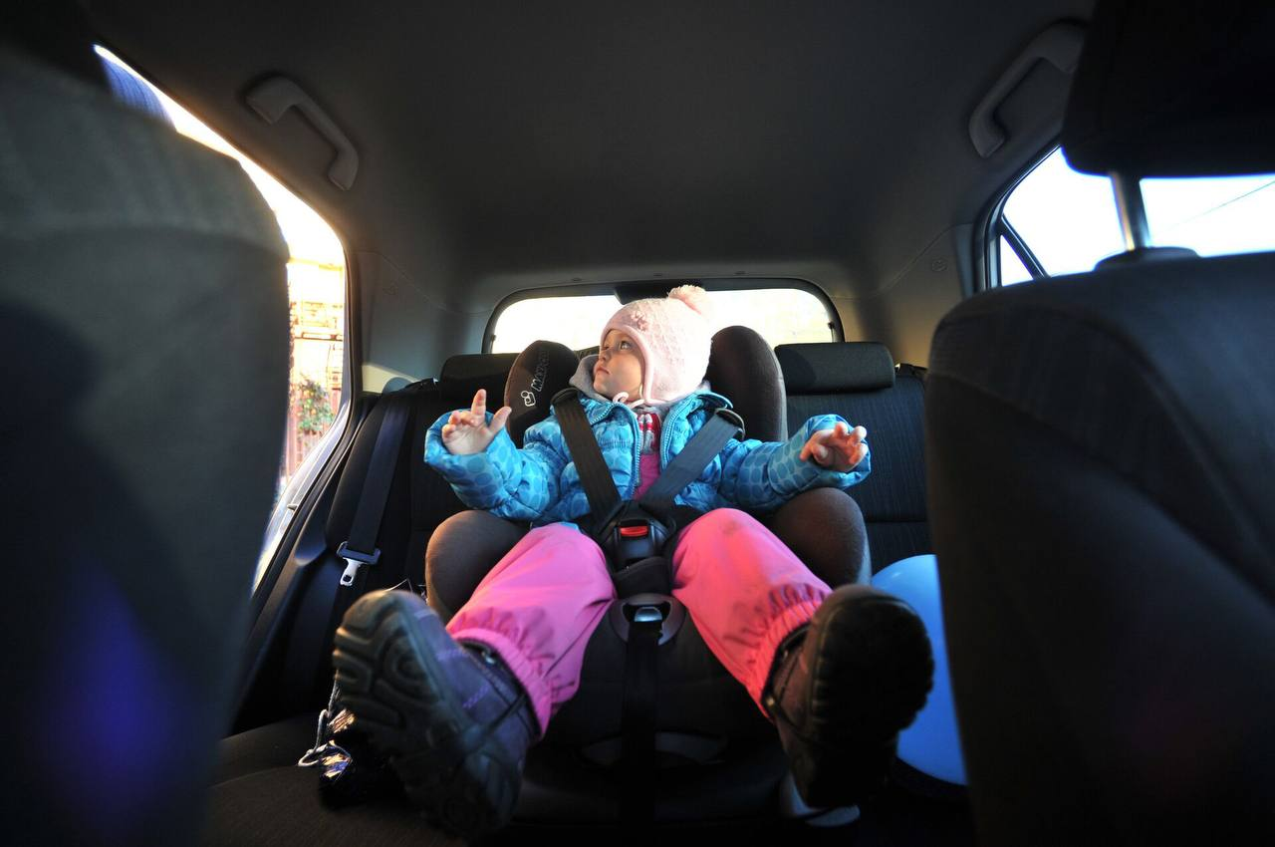
Водители! Не забывайте использовать специальные удерживающие устройства. Обращайте особое внимание на детей, находящихся вблизи дороги.
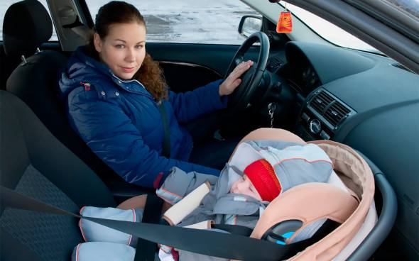
Уважаемые родители! Будьте примером для своих детей в строгом соблюдении Правил. Напоминайте им об осторожности и безопасном поведении на дорогах.

ГАИ УВД Могилевского облисполкома

В целях предупреждения ДТП с участием детей,
а также в преддверии
весенних школьных каникул
Госавтоинспекцией Могилевской области
с 20 по 24 марта 2023 года
проводится

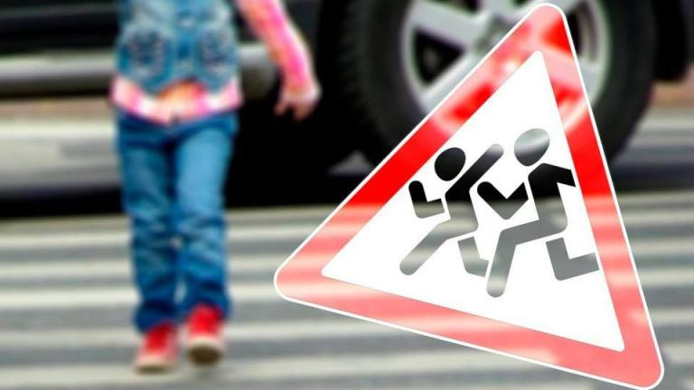
В январе - феврале 2023 года на дорогах Республики с участием несовершеннолетних произошло
34 аварий, в которых 3 ребенка погибли и 38 получили травмы.

ЖИЗНЬ ДЕТЕЙ ЗАВИСИТ ОТ ВЗРОСЛЫХ!
СОБЛЮДАЙТЕ ПРАВИЛА И УЧИТЕ ИХ СОБЛЮДАТЬ ВАШИХ ДЕТЕЙ!

ГАИ УВД Могилевского облисполкома

